Balance hidrológico de largo plazo para estimación de caudales medios usando HidroSIG y ArcGIS

<https://github.com/rcfdtools/R.TSIG>

<https://github.com/rcfdtools/R.LTWB>

HidroSIG 4.0 es una extensión del Sistema de Información Geográfico MapWindow, que permite realizar estimaciones y análisis de variables hidrológicas, climáticas y geomorfológicas para la planificación y cuantificación del recurso hídrico. Es desarrollado por investigadores pertenecientes a la Escuela de Geociencias y Medio Ambiente de la Universidad Nacional de Colombia, sede Medellín.

Es este taller aprenderá a calcular una grilla de caudales medios acumulados por celda a partir de grillas suministradas de precipitación media, evaporación real y direcciones de flujo en la zona central del Departamento del Cesar – Colombia. [v] Clase en video.

Requerimientos para el desarrollo 2

Herramientas computacionales 2

Paquete de datos 2

1. Consideraciones generales 3

2. Mapa direcciones de flujo 4

3. Verificación del dominio espacial del modelo 5

5. Procedimiento de cálculo 6

6. Conversión de grillas Ascii a Geotiff 9

7. Consultar la base de datos hidrológica de Colombia 11

8. Balance hidrológico por acumulación de flujo en ArcGIS. 13

# Requerimientos para el desarrollo

## Herramientas computacionales

* ArcGIS 10.x SP5, 9.3.1, ArcGIS 9.3 o ArcGIS Pro instalado con licencia de evaluación o licencia comercial. <https://www.esri.com>
* HidroSIG 4 y base de datos con información hidro-climatológica y topográfica de Colombia <https://minas.medellin.unal.edu.co/departamentos/geocienciasymedioambiente/hidrosig/es/hidrosig-4-0.html>

## Paquete de datos

* Modelo de terreno: MDT
* Grilla de evaporación Real Cenicafé (mm): etr_cenicafe_eci.asc
* Grilla de evaporación Real Turc (mm): etr_turc_eci.asc
* Grilla de precipitación media (mm): pmedmaidw_a_2003.asc
* Grilla de direcciones de flujo FDR en formato MAPWINDOW HidroSIG: mdt_rec_fdr_HidroSIGx.asc

Copie los archivos suministrados en la carpeta C:\TSIG\Taller10\Datos\ o en una carpeta de fácil acceso.

# 1. Consideraciones generales

Para la estimación de caudales medios se realiza un balance hidrológico de largo plazo en cada una de las celdas que cubre la zona de estudio. La siguiente expresión permite determinar el caudal medio en cada celda en el que, al valor estimado de precipitación por celda, se le resta la abstracción correspondiente a la evapotranspiración real. El valor correspondiente al área sobre el cual se estima el caudal corresponde al total de celdas convergentes multiplicadas por el tamaño de cada pixel el cual es definido por la resolución espacial de las grillas utilizadas.

Q = ( P – EVT ) x A

Q: Caudal medio en m3/s

P: Precipitación en mm/año

EVT: Evapotranspiración real en mm/año

A: Área de cada celda (27,7778m x 27,7778m = 771,60617284m2)

31.536.000.000: Segundos en un año (365dias x 24horas x 60minutos x 60segundos)

Q = (( P – EVT ) x A) / 31.536.000.000

Ejemplo en m³/s a partir de polígonos:

((( [PMedmm]/1000 - [ETRDekopmm] /1000)* [SHAPE_Area])/(365*24*60*60))

Ejemplo en lps a partir de polígonos:

((( [PMedmm]/1000 - [ETRDekopmm] /1000)* [SHAPE_Area])/(365*24*60*60))*1000

Para la estimación de caudales medios se requiere del análisis previo de las condiciones de la precipitación media utilizando para ello los registros de las estaciones de la zona de estudio o de una grilla interpolada con los valores medios. Por otra parte, es necesario producir grillas de evaporación y producir un mapa con las direcciones de flujo en formato Mapwindow-HidroSIG.

Todas las grillas deberán contener la misma resolución espacial o tamaño de celda o pixel.

El número de celdas horizontales y verticales debe ser coincidente, así como la coordenada base de referencia y el valor de dato definido para las celdas nulas (9999).

Se recomienda utilizar las grillas en formato Ascii y verificar las especificaciones contenidas en la cabecera del mismo.

|  |  |  |
| --- | --- | --- |
| Grilla | Método de cálculo | Fuente opcional |
| Evaporación Real (mm) | Calcular grilla de evapotranspiración potencial y real en función de la altura, precipitación media o la temperatura. Utilizar métodos regionales como CENICAFE o métodos generales como TURC, Budyko, Dekop por medio de algebra de mapas. | De la base de datos HidroSIG para Colombia, extraer la zona correspondiente al área de estudio |
| Precipitación media (mm) | Estudio de precipitación a partir de los valores medidos en estaciones para regionalización e interpolación espacial. |
| Direcciones de flujo FDR en formato MAPWINDOW | A partir del modelo digital de elevaciones GDEM Nasa. Con la Topografía detallada de la zona de estudio o información LIDAR de la generar una grilla interpolada de terreno. Utilizar la herramienta de análisis espacial o el HecGEOHMS para producir grilla de direcciones. Se recomienda previamente reacondicionar el modelo de terreno incluyendo la restitución de drenajes.  Si ha creado la grilla FDR en ArcGIS será necesario realizar la homologación al formato MAPWINDOW-HidroSIG utilizando la herramienta Convertidor de Direcciones de Flujo en HidroSIG |

# 2. Mapa direcciones de flujo

Existen varios tipos de codificación para los mapas de flujo. HidroSIG utiliza valores de 1 a 9, excluyendo el valor 5 correspondiente a valores de dirección nula.

Direcciones de Flujo en ArcGIS

|  |  |
| --- | --- |
| 1 = este,  2 = sureste,  4 = sur,  8 = suroeste,  16 = oeste,  32 = noroeste,  64 = norte,  128 = nordeste. |  |
|  |  |
| |  |  |  | | --- | --- | --- | | 7 | 8 | 9 | | 4 |  | 6 | | 1 | 2 | 3 |   Direcciones de flujo en HidroSIG 4.0 | |  |  |  | | --- | --- | --- | | 4 | 3 | 2 | | 5 |  | 1 | | 6 | 7 | 8 |   Direcciones de flujo en MapWindow 4.5 |

# 3. Verificación del dominio espacial del modelo

Nota: Para el desarrollo se han suministrado grillas idénticas en resolución y número de filas y columnas.

0. Verificación de cabeceras idénticas en grillas. Utilizando la herramienta Bloc de Notas o el Notepad++ abra todos los archivos y visualice las líneas correspondientes a las especificaciones de cada grilla.

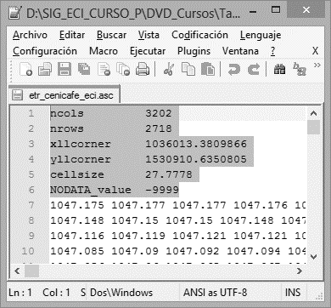 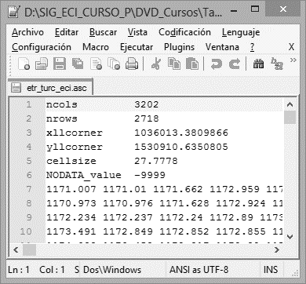

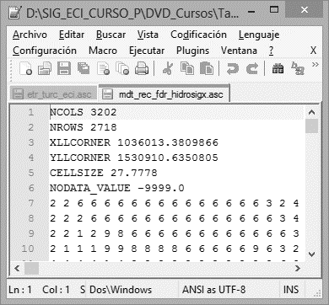 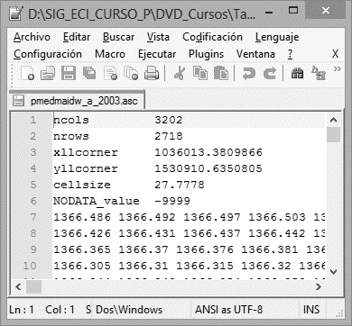

NCOLS: Total de columnas

NROWS: Total de filas

XLLCORNER: Coordenada X de la esquina de anclaje

YLLCORNER: Coordenada Y de la esquina de anclaje

CELLSIZE: Resolución o tamaño de pixel

NODATA_VALUE: Valor de relleno de datos nulos

# 5. Procedimiento de cálculo

1. Abrir HidroSIG 4 y cargar las grillas suministradas

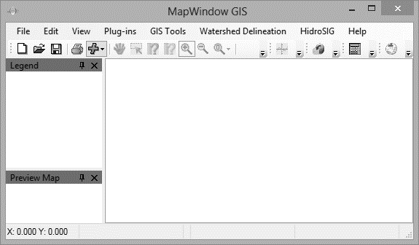

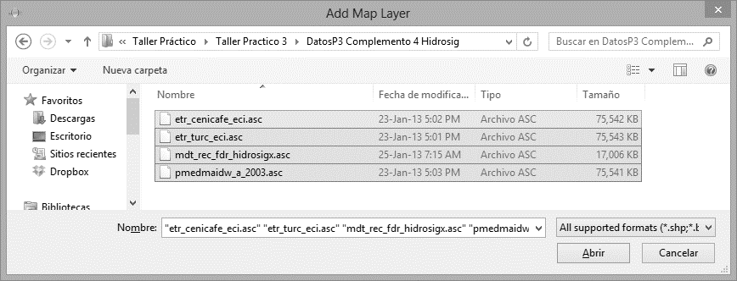

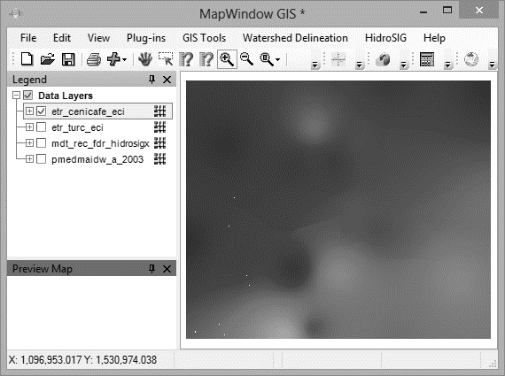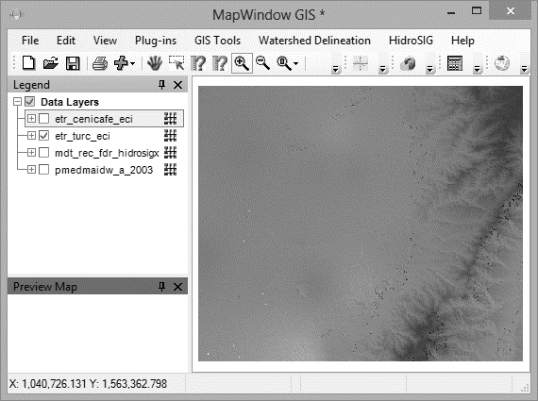

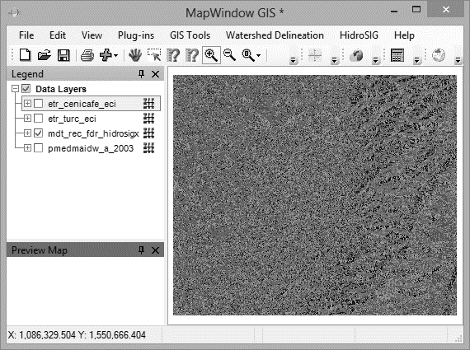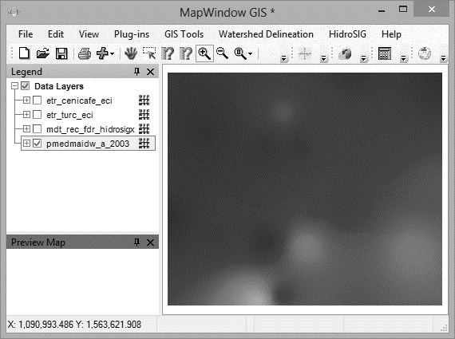

2. Para calcular el caudal acumulado, en HidroSIG diríjase a Hidrología – Acumulador de Flujo – Calcular Caudal Medio y seleccione las coberturas requeridas.

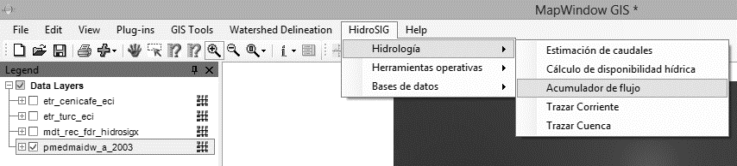

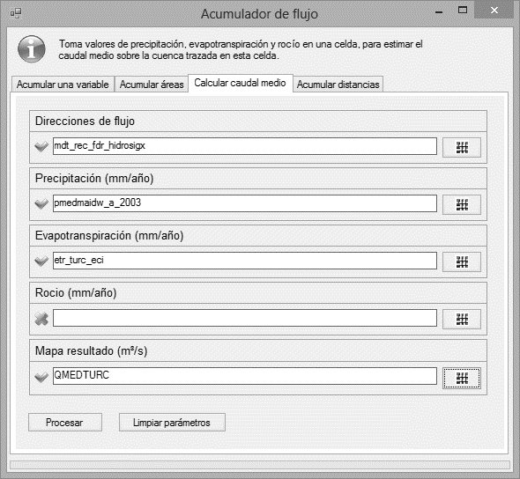

En direcciones de flujo seleccione la grilla FDR en formato Mapwindow, en Precipitación (mm/año) la grilla de precipitación media, en evapotranspiración cualquiera de las grillas Turc o Cenicafé suministradas. La grilla correspondiente al punto de Rocio como abstracción (mm/año) es opcional. Especificar manualmente el nombre de la grilla a calcular en formato ASCII .asc y dar clic en procesar.

Realizar el cálculo de caudales medios acumulados utilizando las dos grillas de evapotranspiración suministradas.

3. Agregar al mapa la grilla calculada y consultar resultados de acumulación en HidroSIG, seleccionar en la tabla de contenido y utilizando la herramienta de identificación dar clic en cualquier celda para consultar el valor del caudal medio.

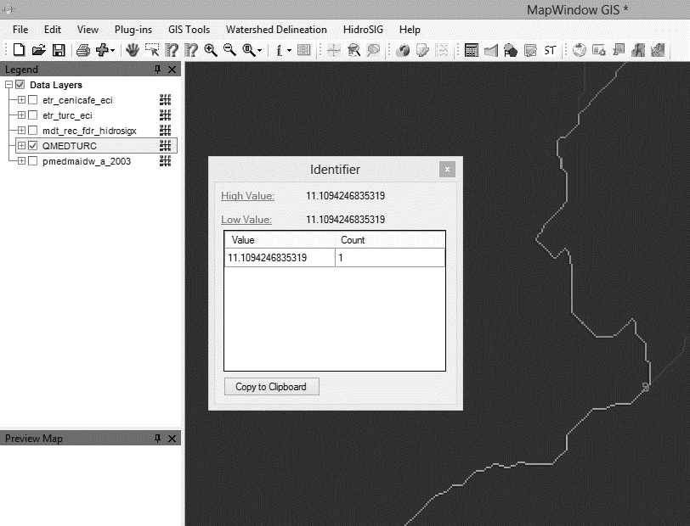

El valor de cada celda corresponderá al caudal medio calculado.

# 6. Conversión de grillas Ascii a Geotiff

En ArcGIS – ArcToolbox, ejecute la Herramienta de Conversión – A ráster – De Ascii a raster. Especifique como raster de salida el directorio de su proyecto y agregue la extensión .tif. Seleccione tipo de datos flotante.

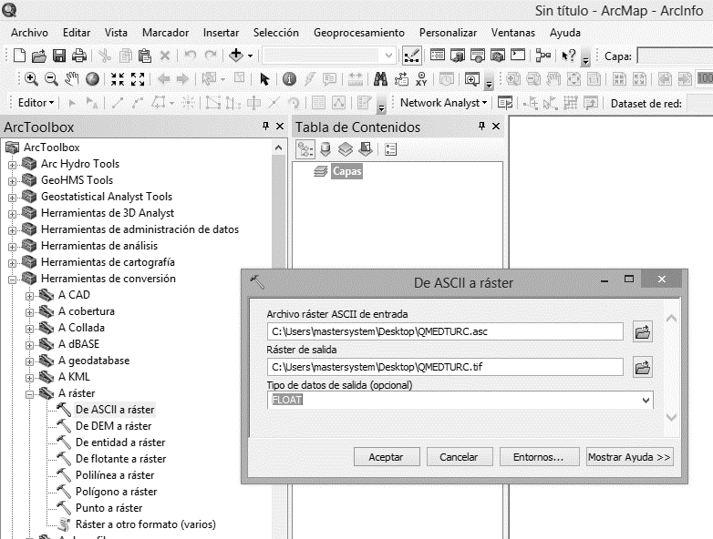

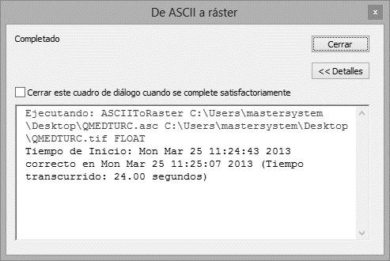

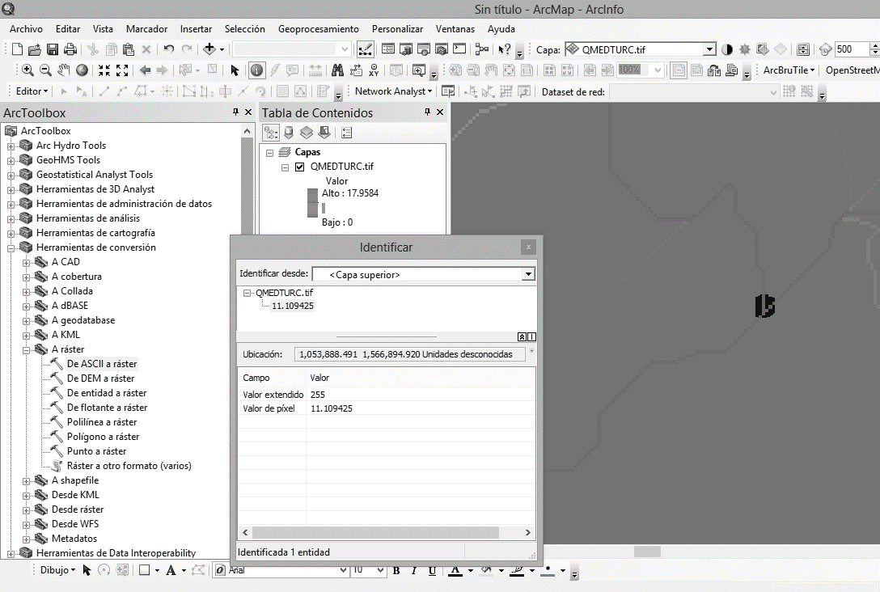

# 7. Consultar la base de datos hidrológica de Colombia

Para consultar la información geoespacial de Colombia en HidroSIG, de clic en Bases de Datos – Conectar y Desconectar y seleccione la base de datos descargada.

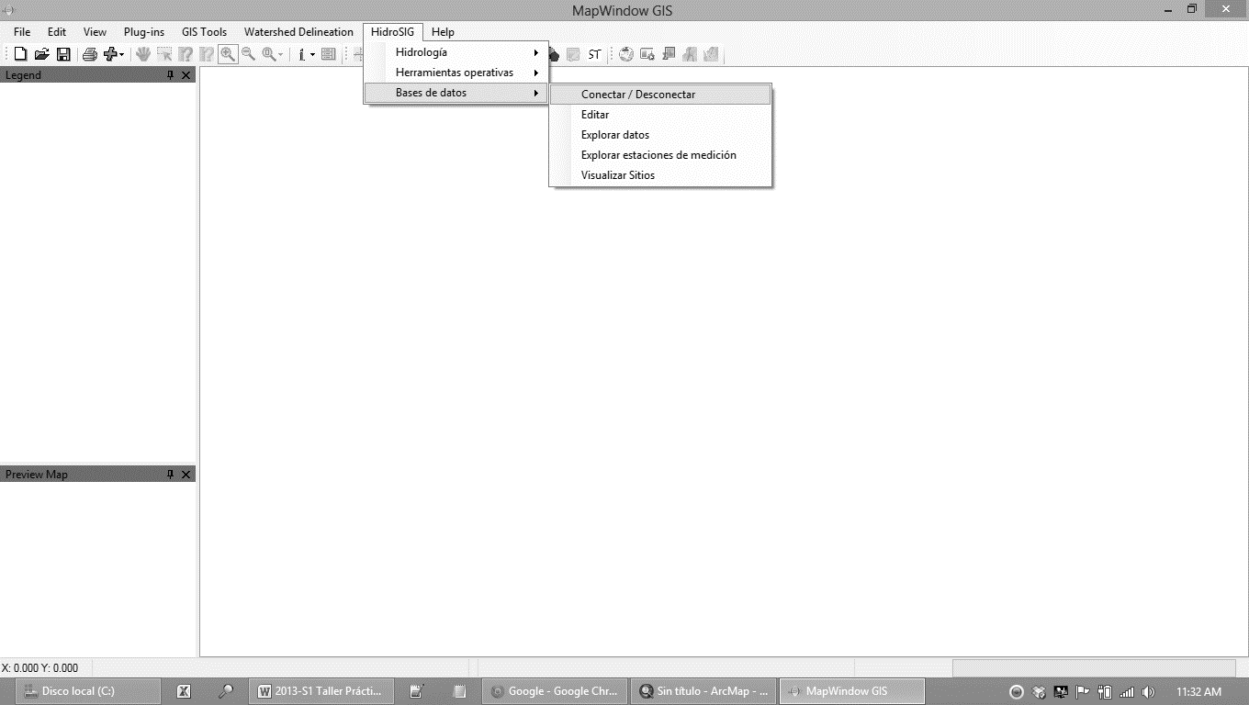

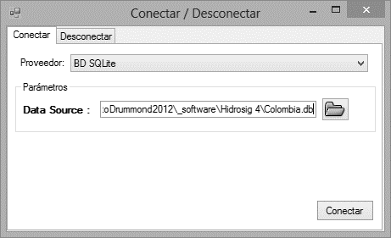

Para consultar las coberturas en HidroSIG de clic en Bases de Datos – Explorar Datos. En el panel derecho de doble clic a las capas que desea visualizar. Al igual que las grillas anteriores, con el identificador podrá consultar los valores de cada celda.

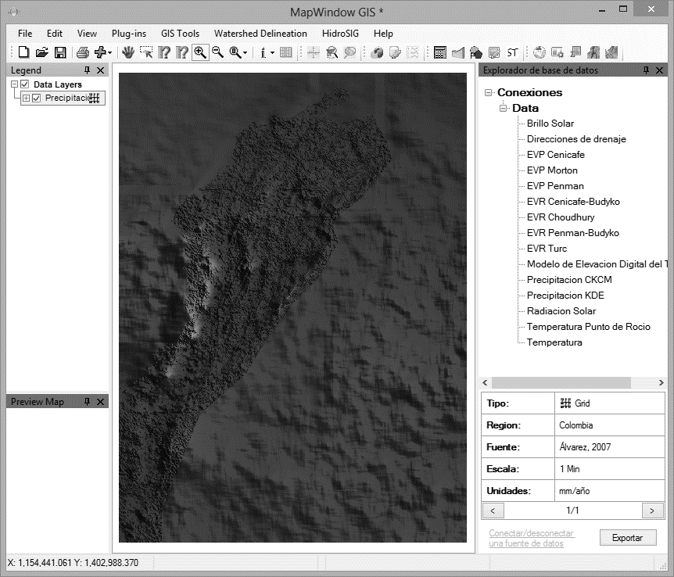

# 8. Balance hidrológico por acumulación de flujo en ArcGIS[1].

Spatial Analyst Tools de ArcGIS for Desktop y ArcGIS Pro, dispone de un grupo de herramientas de hidrología entre las cuales se encuentra el acumulador de flujo por celdas o Flow Accumulation - FAC; esta herramienta permite a través de un mapa de direcciones de flujo o FDR y una grilla de pesos o valores, realizar no solamente la acumulación de celdas sino además la agregación de una variable adicional que para el caso de la obtención de caudales medios de largo plazo, corresponde al potencial de escurrimiento de cada celda a partir de la diferencia entre los valores de la precipitación media multianual y la evapotranspiración real - ETR.

Antes de iniciar con ArcGIS, en Mapwindow GIS diríjase a la pestaña HidroSIG - Herramientas operativas y ejecute la opción Convertidor de direcciones de drenaje, convierta la grilla mdt_rec_fdr_hidrosigx.asc que contiene las direcciones de drenaje en formato HidroSIG a direcciones de drenaje en ArcGIS, nombre como mdt_rec_fdr_ArcGIS.asc.

En ArcGIS, cree un mapa nuevo en blanco y asigne al grupo de capas o Layers el sistema sistema de proyección de coordenadas 3116, correspondiente la franja central de Bogotá Colombia, luego agregue las grillas Ascii correspondientes a las direcciones de drenaje en formato ArcGIS mdt_rec_fdr_ArcGIS.asc, las grillas de evapotransporación real etr_cenicafe_eci.asc, etr_turc_eci.asc y la grilla de precipitación media pmedmaidw_a_2003.asc.

Nota: las grillas en formato Ascii (.asc) pueden ser exportadas y convertidas a formato GeoTiff (.tif) con asignación del sistema de proyección de coordenadas 3116 del grupo de capas. Si bien, el balance hidrológico puede ser realizado a partir de las grillas en formato .asc, la fluidez en la representación y visualización puede ser reducida.

Utilizando la calculadora ráster, estime el potencial de escurrimiento o caudal en m³/s para cada celda para las evapotranspiraciones de Turc y Cenicafé, guardar en formato .tif. El tamaño de celdas corresponde a 27.7778m.

ArcGIS

* PotEscTurc.tif = (("pmedmaidw_a_2003.asc"-"etr_turc_eci.asc")/1000)*(27.7778*27.7778)/(365*24*60*60)
* PotEscCeni.tif = (("pmedmaidw_a_2003.asc"-"etr_cenicafe_eci.asc")/1000)*(27.7778*27.7778)/(365*24*60*60)

QGIS

* PotEscTurc.tif = (("PMediaIDW1981a2003@1"-"ETR_Turc@1")/1000)*(27.7778 * 27.7778)/(365*24*60*60)
* PotEscCeni.tif = (("PMediaIDW1981a2003@1"-"ETR_Cenicafe@1")/1000)*(27.7778 * 27.7778)/(365*24*60*60)

Visualice las grillas simbolizando de forma clasificada en 12 clases por el método de cortes naturales.

Utilizando la grilla de direcciones de flujo en formato ArcGIS mdt_rec_fdr_ArcGIS.asc y las grillas de potencial de escurrimiento, realice la acumulación de flujo o balance hidrológico de largo plazo para Turc y Cenicafé. En Spatial Analyst Tools del ArcToolBox, expanda el grupo Hydrology y ejecute Flow Accumulation utilizando los parámetros descritos en la siguiente ilustración. Los valores de flujo serán obtenidos en m³/s, nombrar las grillas como QMedTurc.tif y QMedCenicafe.tif.

QGIS: SAGA / Tools / Terrain Analysis / Hydrology / Flow Accumulation (Top-Down)

Simbolice las grillas por el método de representación ajustado por desviaciones estándar, seleccione una rampa de color que inicie en blanco y que tenga múltiples colores y realice la lectura de resultados en los siguientes puntos de control.

Tabla 1. Punto de control

| Punto | Cuenca | Coordenada X, m* | Coordenada Y, m* | Caudal medio, m³/s |
| --- | --- | --- | --- | --- |
| 1 | Rio Fernanbuco | 1,054,777.731 | 1,574,502.094 | 3.334599 |
| 2 | Rio Sicarare | 1,082,053.946 | 1,586,334.790 | 5.919551 |
| 3 | Arroyo El Zorro | 1,068,055.248 | 1,573,224.310 | 3.308306 |
| 4 | Rio Maracas | 1,086,498.595 | 1,563,947.030 | 7.654495 |
| 5 | Rio Tocuy | 1,078,611.388 | 1,555,286.160 | 6.576187 |
| 6 | Arroyo San Antonio | 1,060,555.896 | 1,546,142.701 | 4.552460 |
| 7 | Arroyo Muñoz | 1,056,972.173 | 1,543,807.464 | 3.324977 |
| 8 | Arroyo El Jobo | 1,049,889.563 | 1,530,953.212 | 1.920255 |

Nota: Ubicar sobre la grilla de resultados la celda más próxima al cauce principal a partir del punto indicado. *CRS:3116

|  |
| --- |
| Contenido creado por: r.cfdtools@gmail.com  <https://github.com/rcfdtools>  Licencia, cláusulas y condiciones de uso en:  <https://github.com/rcfdtools/R.HydroTools/wiki/License> |
|  |

1. Aporte conceptual realizado por JDRA.